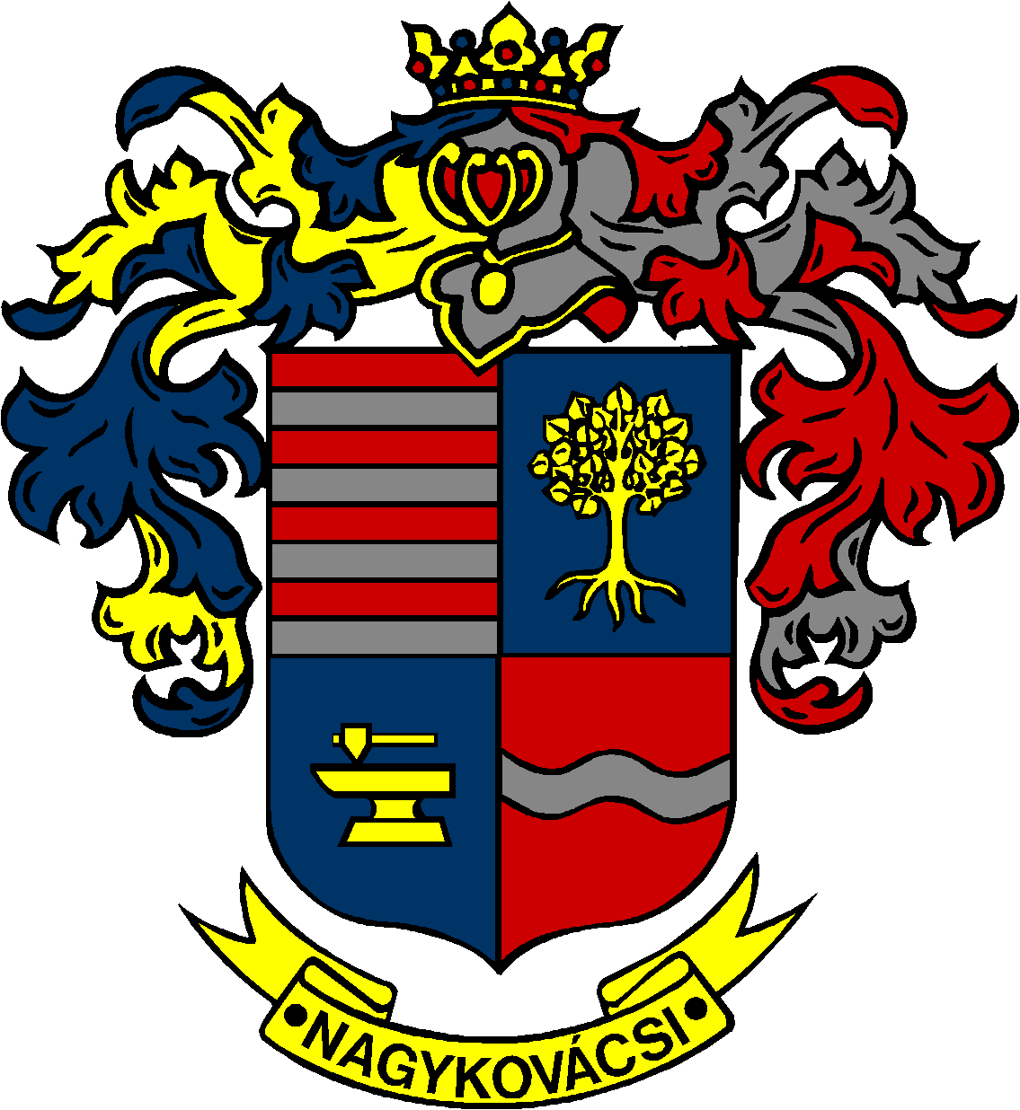

NAGYKOVÁCSI NAGYKÖZSÉG ÖNKORMÁNYZAT
PÉNZÜGYI ÉS TELEPÜLÉSFEJLESZTÉSI BIZOTTSÁG

ELNÖKE

MEGHÍVÓ
Nagykovácsi Nagyközség Önkormányzatának
Pénzügyi és településfejlesztési bizottsága ülésére

Az ülés helye: Öregiskola Közösségi Ház és Könyvtár
Időpontja: 2016. november 14. (hétfő) 17 óra

Napirend:
Nyílt ülés:

- Nagykovácsi Nagyközség Önkormányzata és költségvetési szerveinek tájékoztatója a 2016. évi költségvetés háromnegyed éves teljesítéséről E – 100
Előterjesztő: Kiszelné Mohos Katalin polgármester
Előadó: Perlaki Zoltán pénzügyi osztályvezető
Tárgyalja: PB

- Nagykovácsi Nagyközség Önkormányzatának 2016. évi költségvetéséről szóló 2/2016. (II. 29.) önkormányzati rendeletének 3. sz. módosítása E – 105
Előterjesztő: Kiszelné Mohos Katalin polgármester
Előadó: Perlaki Zoltán pénzügyi osztályvezető
Tárgyalja: PB

- A helyi adókról szóló 20/2015. (XI. 30.) számú önkormányzati rendelet felülvizsgálata E – 98
Előterjesztő: Kiszelné Mohos Katalin polgármester
Előadó: Papp István jegyző
Tárgyalja: PB, ÜB

- Döntés 2017. évi likvidhitel-keret igénybevételéről E – 101
Előterjesztő: Kiszelné Mohos Katalin polgármester
Előadó: Perlaki Zoltán pénzügyi osztályvezető
Tárgyalja: PB

- Döntés az Érdi Tankerületi Központtal kötendő vagyonkezelési szerződés és megállapodás jóváhagyásáról E – 106
Előterjesztő: Kiszelné Mohos Katalin polgármester
Előadó: dr. Halmosi-Rokaj Odett osztályvezető
Tárgyalja: PB

- Ortopéd szakorvos helyiség-bérleti kérelme E – 102
Előterjesztő: Kiszelné Mohos Katalin polgármester
Előadó: Grégerné Papp Ildikó osztályvezető
Tárgyalja: PB

Zárt ülés:

- Döntés Nagykovácsi Nagyközség Önkormányzat Képviselő-testületének
Z-118/2016. (X. 20.) határozata módosításáról E – 103
Előterjesztő: Kiszelné Mohos Katalin polgármester
Előadó: dr. Halmosi-Rokaj Odett osztályvezető
Tárgyalja: PB

Nagykovácsi, 2016. november 10.

. Tegzes Endre sk.
elnök

